Documentación Acronis
CATEGORIA
(Procesos / procedimiento / sistemas / incidencias)

En este documento se nos muestra como clonar con Acronis
En este informe quedará reflejado todos los cambios que se vayan realizando

TIENDA DE INFORMÁTICA BATCH-ALCALA
Venta y Reparación de Equipos Informáticos
Gran Canal, 1, local
28804 Alcalá de Henares (Madrid)

IDENTIFICACIÓN DEL DOCUMENTO

Código del Documento | 202202 – Sistema de copias de seguridad.doc
Descripción del Documento | Nuevo planteamiento para resolver las copias de seguridad
Versión Actual | 1.0
Fecha de Creación | Lunes, 04 de abril de 2022
Referencias / Observaciones

CONTROL DE MODIFICACIONES

Descripción | Fecha | Versión | Autor
Creación del Documento | 04/04/2022 | 1.0 | Rodrigo Alba Arranz

PERSONAS RELACIONADAS EN EL DOCUMENTO Y/o DESARROLLO

Nombre | Área | Empresa
Rodrigo Alba Arranz | Servicio Técnico Informático | BATCH-ALCALÁ

Í N D I C E

- Clonación de un disco duro a otro “nuevo” con Acronis

- Clonación con Acronis
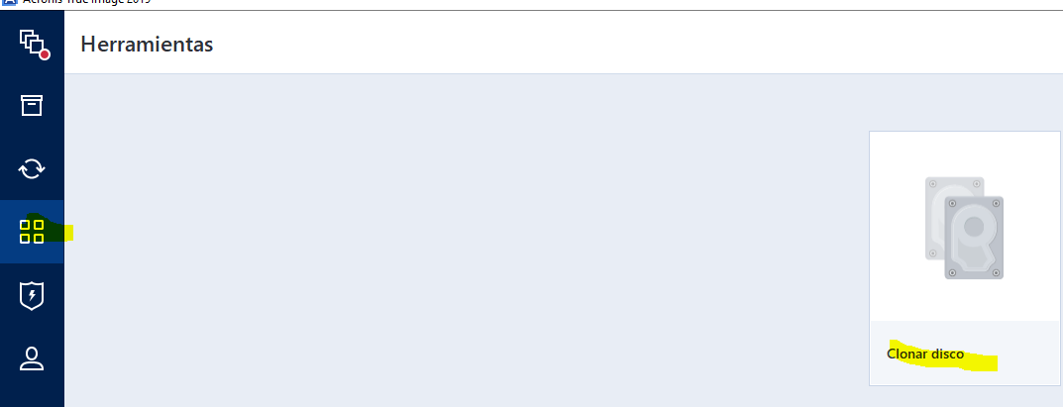
Pinchamos en la ventana de a izquierda en la cual se pueden visualizar 4 cuadrados cuando se abra la ventana debería de llamarse herramientas y tenemos que dar clic en la opción de clonar.

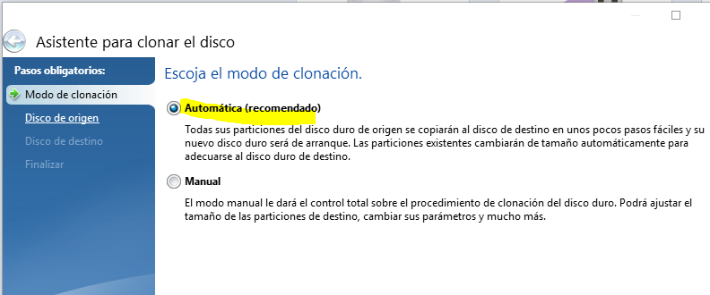
Nos pedirá escoger un método de clonación, escogeremos el automático.
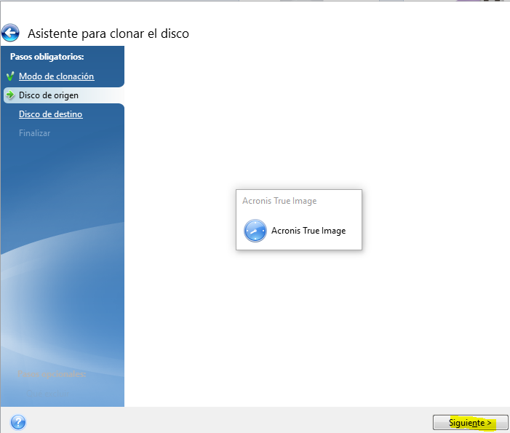
Nos debería de salir esta ventana.

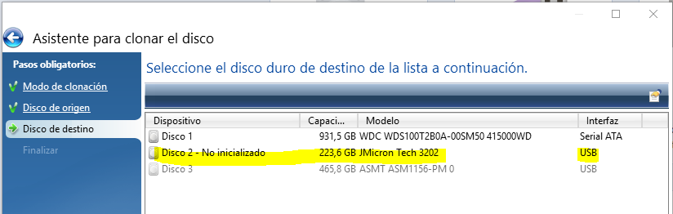
Al terminar de cargar deberia de aparecernos esta pantalla seleccionamos el ssd de 240 gb.

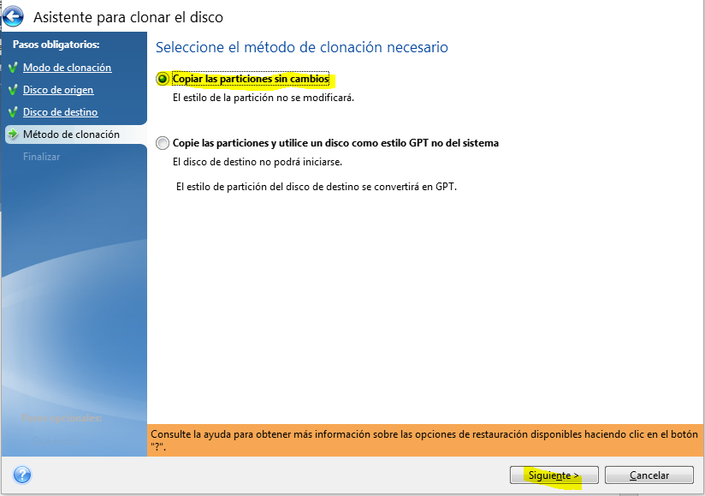
Nos pedirá elegir el método de clonación necesario nosotros elegiremos el primero el cual clona las particiones del disco sin cambios.
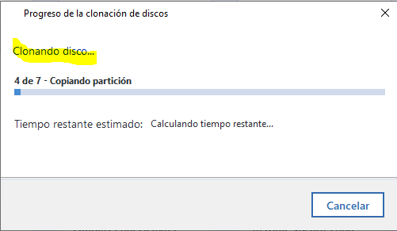
Dejamos que se vaya clonando.

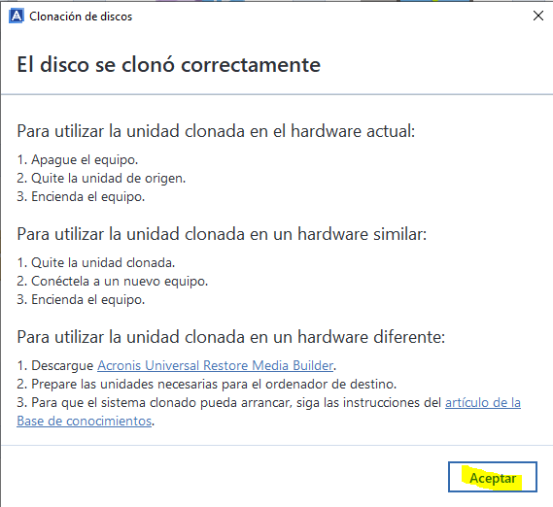

Cuando termine de clonar debería de aparecernos esta pantalla.

